**安装与配置 Portainer**

官方文档：

https://www.portainer.io/installation/

其他参考：https://blog.csdn.net/loiterer_y/article/details/83041921

1. **安装Harbor**

**(1)首先拉取镜像,从镜像库里选版本，这里安装**1.22.2

镜像库：https://hub.docker.com/r/portainer/portainer

拉取镜像

docker pull portainer/portainer:1.22.2

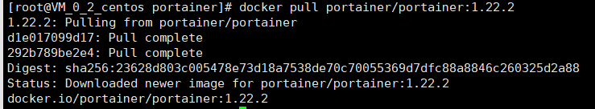

查看镜像

docker image

**(2)创建/root/portainer/data目录文件，用于实现数据持久化，将portainer数据映射到本地（挂载目录）**

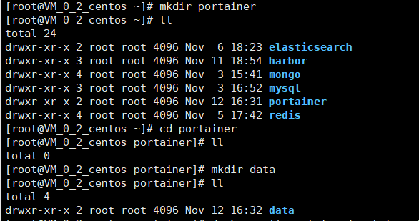

**(3)创建容器**

docker run -p 9000:9000 --name portainer --restart=always -v /var/run/docker.sock:/var/run/docker.sock -v /root/portainer/data:/data -d portainer/portainer:1.22.2

说明:

-p 9000:9000: portainer的端口映射为9000

-v /var/run/docker.sock:/var/run/docker.sock: 映射本地docker路径,即可管理本地docker

-v /root/portainer/data:/data: 实现数据持久化，将portainer数据映射到本地。

**(4)浏览器访问IP:9000即可操作portainer，首次登陆需要注册用户**

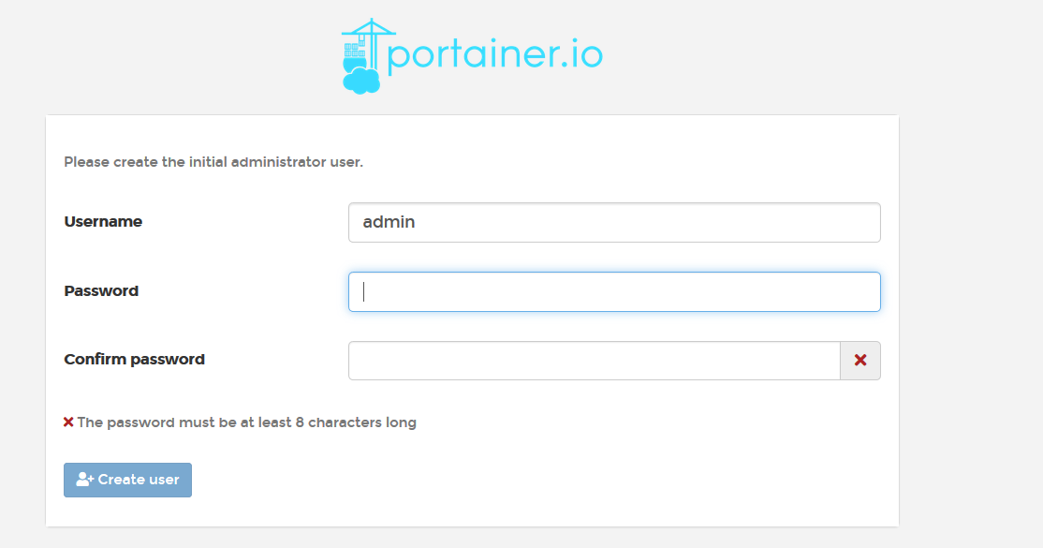

Portainer操作说：https://www.cnblogs.com/hellxz/p/install_portainer.html